CLAUDIA MARCELA SANCHEZ

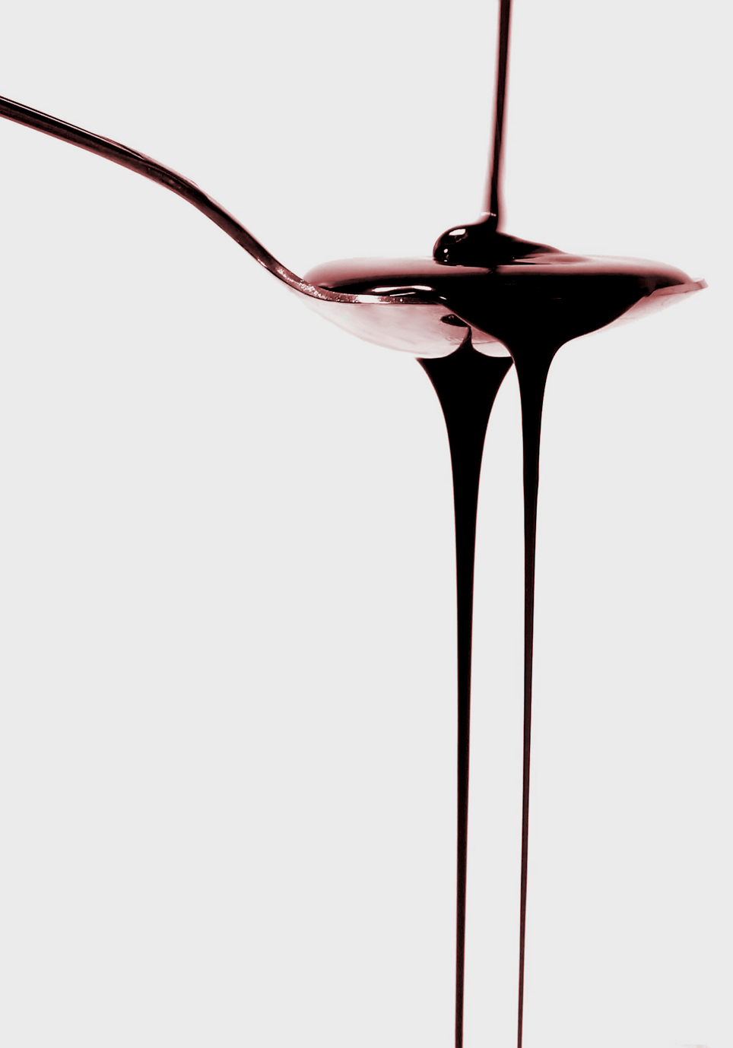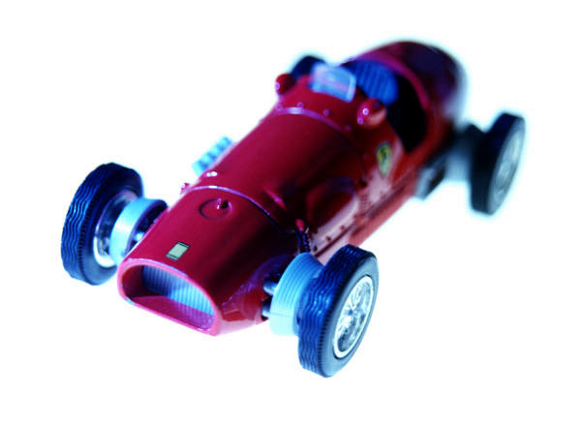

|  |  |
| --- | --- |
| Innovación y Empresa | Proyecto Chocolates |

Tabla de contenido

Historia 4

Chocolate y el Sujeto 4

Fisiológico [5] 4

Imaginario [7] 6

Psicológico [6] 7

Social 7

Cata de chocolate 7

1. Sensación visual 8

2. Sensación olfativa 8

3. Sensaciones auditivas 8

4. Sensaciones gustativas 8

Los mejores del mundo 9

A nivel mundial 9

A nivel continental 12

A nivel nacional 13

Lista de Fabricas de Chocolate 14

Análisis de Tipología 15

Perfil del Consumidor 15

Unique Sons 15

Sense Girls 15

Identificación Oportunidad de Negocio 15

Quién 16

Con quién 16

Cómo 16

Cuándo 16

Dónde 16

Alternativas de Solución 16

Formulación del Proyecto 17

Referencias 17

# Historia

El chocolate es un producto a base de cacao, que es consumido como postre. Su origen lo debemos en primer lugar al cacao, el cual se empezó a cultivar hace más de 2500 años por los mayas, luego los aztecas aprendieron como cultivarlo y lo utilizaban para preparar una bebida aromática que llamaban “xocolatl”. Esta bebida era muy apreciada por su valor reconstituyente que daba fuerza a las personas que la tomaban y a su vez también despertaba el apetito sexual.

Luego del descubrimiento de América, el chocolate como bebida no era muy conocido dentro de la población, esta bebida era conocida únicamente por la elite aristocrática. Pero poco a poco se hace conocer dentro de Europa y empieza a ganar prestigio como estimulante y por sus propiedades afrodisiacas.

Pero solamente hasta el siglo XIX se hace más popular en Europa gracias a la aparición de la industria chocolatera. Esto ocurre gracias a dos eventos muy importantes en la historia del chocolate, estos son:

* En 1840, el suizo Rudolf Lindt descubre el chocolate que consumimos actualmente al mezclar la manteca de cacao con la pasta de cacao.
* En 1875, el suizo Daniel Peter descubre un método de condensación de leche, que luego Henry Nestle en 1905 lo usa en el chocolate, y hace nace el chocolate con leche.

Luego de esto el chocolate se volvió popular en todo el mundo, llegando a Estados Unidos, para que en el 1900 Milton Hershey apareciera en el mercado, empezando la industria chocolatera en Estados Unidos. Cuando empieza la segunda guerra mundial esta industria chocolatera alcanza su mayor esplendor cuando se enviaron millones de chocolatinas a las fuerzas armadas que combatían en Europa. Este producto tuvo un gran auge con las fuerzas armadas porque les proporcionaba un excelente alimento mientras ocupaba muy poco espacio al trasportarlo. Luego de la segunda guerra mundial el mercado del chocolate se afianzo, porque cuando las fuerzas armadas regresaron a su casa deseaban seguir consumiéndolo.

# Chocolate y el Sujeto

## Fisiológico [5]

Los resultados de distintas investigaciones revelan que esta irresistible delicia tiene más virtudes que defectos: elimina la fatiga, mejora la concentración, es más saludable que el café y que el té negro, y produce una sensación de saciedad. Por su alto contenido en magnesio relaja los músculos, ayuda a formar nuevas células y a reparar el ADN. También facilita la circulación sanguínea y ayuda a mantener el corazón sano, pues la grasa que contiene es vegetal y no aumenta el colesterol ni los triglicéridos.

El chocolate también libera el estrés, pues ayuda a generar endorfinas, que son sustancias del cerebro para hacerte sentir bien y a activar tu ánimo, produciéndote un placer similar a cuando estás enamorado.

Esta golosina también produce la secreción inmediata de serotonina, una sustancia del cerebro que ayuda a disminuir la depresión y a devolverte la calma ante situaciones tensas.

Los especialistas en nutrición recomiendan consumir una taza de chocolate al día, sin excesos, como parte de una dieta balanceada, y preparado con leche descremada, pues el consumo frecuente de este delicioso dulce tiene muchas ventajas.

Gracias a su contenido de fibra y hierro, equivale a una manzana o a una rebanada de pan integral, previene enfermedades como el cáncer de colon, combate el colesterol, protege de infartos, y además produce el mismo bienestar que una sesión de relajación o 20 minutos de ejercicios.

Algunas otras ventajas fisiológicas que tiene el chocolate son las siguientes:

* El chocolate al tener calcio ayuda a prevenir la osteoporosis.
* Posee magnesio, que mantiene los músculos saludables y calma la ansiedad.
* Contiene hierro y zinc, que impiden la anemia.
* Por su alto contenido en fósforo, calcio y agentes antibacterianos, previene las caries.
* El cacao es rico en antioxidantes, que disminuyen la formación de los radicales libres causantes del cáncer y del envejecimiento prematuro.

A continuación se enumeran las principales características físicas del chocolate [6]:

1. **Serotonina (tranquilidad, sedación y felicidad):**

El consumo de chocolate induce la producción en el cerebro de una sustancia denominada triptofáno vinculada a la serotonina. Esta hormona es la responsable directa de que el individuo disfrute de las sensaciones de tranquilidad, sedación y felicidad. Por ello, los expertos han llegado a proponer una relación directa entre el deseo de consumir chocolate con el padecimiento de sensaciones de angustia, tristeza o irritabilidad.

1. **Magnesio (síndrome premenstrual):**

El chocolate es rico en magnesio. La falta de este mineral ha sido relacionada por los expertos con los síntomas del síndrome pre-menstrual. Por ello, muchas mujeres aseguran que el chocolate ayuda a mejorar su estado de ánimo, especialmente en el periodo pre-menstrual o cuando están deprimidas. Los especialistas recomiendan el consumo de 400 miligramos de magnesio con el fin de estabilizar los niveles de azúcar en la sangre y contribuir a regular, por un lado, la intensidad del síndrome pre-menstrual y por otro, la necesidad de consumir chocolate.

1. **Teobromina (estimulante natural):**

El chocolate contiene teobromina, alcaloide que tiene efectos directos sobre el organismo. En concreto, actúa como diurético y estimula el sistema renal. El chocolate ejerce un efecto estimulante del sistema nervioso central similar al de la cafeína. El contenido de cafeína de una taza de café es 100 miligramos, la teobromina constituye el 2% del grano de cacao, y unos 200 miligramos de teobromina están presentes en una tableta mediana. Algunos expertos piensan que la feniletilamina, sustancia del grupo de las endorfinas, es la que genera las supuestas propiedades adictivas del chocolate. La feniletilamina tiene un efecto similar al de la anfetamina, es decir, mejorarel estado de ánimo.

1. **Carbohidratos y grasas** (**saciedad y rapidez mental):**

El chocolate contiene grasas que provocan tras su consumo una sensación placentera de saciedad. Los carbohidratos presentes en el chocolate hacen que tras varios procesos químicos se incremente la cantidad de oxígeno que llega al cerebro, lo que tiene como consecuencia una mayor fluidez mental. Se ha dado el caso de alcohólicos que en periodo de abstinencia sienten el deseo de comer chocolate como sustituto del alcohol, ya que éste se metaboliza, al igual que el chocolate, como un carbohidrato.

1. **Anandamina (chocolate y las drogas):**

El chocolate contiene un compuesto químico denominado anandamina que activa los mismos receptores cerebrales que se ponen en funcionamiento por la marihuana. Por ello, científicos estadounidenses llegaron a la conclusión de que el chocolate tomado en cantidades superiores a las que hay en una tableta induce una sensación placentera y de bienestar. Ahora bien, el cacao y el chocolate puro contienen, al menos, el doble de esa sustancia que el popular chocolate con leche.

1. **Polifenoles (Salud Cardiovascular):**

El chocolate contiene antioxidantes naturales, compuestos fenólicos, adecuados principalmente como protección contra las enfermedades del corazón. Investigadores de la Universidad de Barcelona publicarán próximamente un estudio que profundiza en los beneficiosos efectos de los antioxidantes (polifenoles) del cacao para la salud. Presentes habitualmente en alimentos de origen vegetal, los polifenoles ayudan también a prevenir enfermedades degenerativas, el envejecimiento de las células e incluso el cáncer. En una taza de cacao se pueden encontrar hasta 100 mg. de antioxidantes de tipo polifenólico.

Como podemos observar el chocolate es un producto alimenticio con muchas vitaminas y minerales, nos proporciona grandes beneficios al consumirlo.

## Imaginario [7]

Mucho se ha hablado sobre los efectos afrodisiacos del chocolate, los aztecas fueron los primeros en afirmar tal mito, pero en qué se basan estas afirmaciones y por qué se ha atribuido tal efecto a este alimento. Todo tiene su explicación y su razonamiento:

**El chocolate es rico en triptófano, un aminoácido precursor de la serotonina, sustancia que se relaciona con el placer y el humor**, de aquí que se piense que comer chocolate puede redundar en tener placer o mejor estado de humor. Pero aparte del triptófano, influyen más factores en la formación de serotonina, como son: luz solar o presencia de vitamina B6. Además, los alimentos más ricos en triptófano son las proteínas de origen animal, y a ellas nunca se les ha atribuido tal efecto afrodisiaco.

Otra de las sustancias que contiene el chocolate considerada como afrodisiaca es la **feniletilamina, un estimulante relacionado con las anfetaminas y segregado cuando la gente se enamora**.

Sea por una sustancia o por otra o por las dos al mismo tiempo, parece que las investigaciones apuntan a que **las cantidades que contiene el chocolate de estas sustancias afrodisiacas son demasiado bajas como para tener algún efecto notable**.

**Otra cosa son los posibles efectos psicológicos** que pueda tener el comer chocolate, pero lo que es en el plano fisiológico el comer chocolate no va a tener efecto afrodisiaco, y si lo tiene es mínimo.

**Falsos Mitos [5]:**

* **Produce acné:**Falso. Aunque tu cutis refleja tu estado de salud, está demostrado que el acné se debe principalmente a cambios hormonales y genéticos.
* **Hace engordar:**Falso. Si lo consumes en forma moderada y con una alimentación equilibrada, no aumenta tu peso.
* **Produce dolor de cabeza:**Falso. El chocolate contiene sustancias que pueden provocar dolor de cabeza pero sólo en menos del 5% de las personas con intolerancia.
* **Provoca caries:**Falso. Por su alto contenido en fósforo, calcio y agentes antibacterianos, previene las caries.
* **Produce insomnio:**Falso. Su contenido de cafeína es mínimo como para quitarte el sueño.
* **Crea adicción:**Falso. Si sientes que te lo pide tu cuerpo, es por los efectos placenteros de su dulce y agradable sabor.

Las ventajas que nos brinda el chocolate se aumentan al conocer falsos mitos que se tienen alrededor del chocolate. Si estos falsos mitos se utilizan como información adicional al comercializar el chocolate sus ventas aumentarían.

## Psicológico [6]

Es común asociar el consumo de chocolate a situaciones relacionadas con los estados de ánimo. Escenas de angustia, estrés, preocupación vienen acompañadas de ingestas de chocolate en busca de efectos paliativos.

El chocolate es uno de esos raros alimentos que provocan anhelo y hay expertos que aseguran que esa ansiedad viene definida en gran medida por influencias culturales, vínculos afectivos, gustos y costumbres. Es estadísticamente cierto, por ejemplo, que a las mujeres les gusta más el chocolate que a los hombres y que recurren más a él en momentos de depresión o desánimo.

El doctor Bulbena asegura que existe una cierta dosis de conducta aprendida en el hábito de comer chocolate porque en nuestra sociedad ha habido un "favorecimiento cultural al cacao". Durante años, en la sociedad española se ha favorecido el consumo del chocolate asociándolo a momentos de disfrute, infancia, etc. Ahora bien, no podemos hablar únicamente de conductas de tipo estímulo-respuesta, ya que cada día aparecen más evidencias de el chocolate contiene sustancias que fisiológicamente impulsan a su consumo.

## Social

El chocolate se acostumbra a consumir en momentos en los que la persona se encuentra sola, porque como las personas dicen, “se puede disfruta más el chocolate si uno se encuentra solo”. También las personas prefieren consumir el chocolate después de comer algo de sal como postre.

El chocolate también es usado normalmente como un instrumento de regalo entre personas muy allegadas como por ejemplo, amigos, novios y familiares. Es un ingrediente usado para preparar postres y dulces.

## Cata de chocolate

La cata o degustación de cualquier producto, consiste en poder apreciar las propiedades de los cuerpos que se pueden percibir con los sentidos, lo que se conoce como características organolépticas. En el caso del chocolate, su cata se orienta, en principio, al llamado chocolate negro, es decir aquel que contiene un cincuenta por ciento o más de cacao o cacaos. Esta circunstancia se debe a que si se quiere realizar una cata de chocolate correcta, la cantidad de cacao en la tableta debe de ser suficiente para que el paladar perciba sus características, teniendo en cuenta que en la fabricación se incorpora normalmente manteca de cacao, azúcar, vainilla, lecitina, entre otros. [9]

## Sensación visual

Se observa detenidamente el aspecto general de la tableta, si es brillante o mate. Se mira si su superficie se presenta lisa o aparecen rugosidades o granulados. En la forma del moldeado se comprueba si éste es de forma cuadrada (llamado en ventana), o bien rectangular o de otra forma geométrica o si incluye el nombre de la marca u otro tipo de grabados. Algunos fabricantes están empezando a emplear moldes antiguos de nuevo.

Los posibles defectos que tuviese, como es el caso de rayas, estrías o motas de color blanco, producidas por una mala conservación, provoca que la manteca aflore y deje estas marcas características. Este fenómeno se conoce con el nombre de 'fat bloom'.

## Sensación olfativa

Se tiene en cuenta la olfacción directa, acercando la pastilla a la nariz e inspirando para reconocer qué olores desprende. Después, cuando se tiene el chocolate en la boca y se está fundiendo, algunas moléculas más volátiles ascienden hasta el centro olfativo del cerebro a través del conducto nasofaringeo: es lo que se conoce como vía retronasal y puede aportar en este caso información complementaria.

Es importante destacar si se perciben malos olores, lo que brinda pistas sobre aspectos de conservación, temperatura, humedad, etc.

## Sensaciones auditivas

En este apartado el oído juega un papel dominante. Al morder un fragmento, el chasquido o ruido que se produce dará información sobre el estado del chocolate, si es más vivo o más amortiguado. También en el interior de la boca, al moverlo con los dientes, se pueden percibir algunos ruidos específicos como crujir, rechinar, etc.

## Sensaciones gustativas

En este apartado, es donde la lengua tiene que trabajar para percibir los sabores (ácido, amargo, dulce, salado, picante). Para ello es importante después de romperlo con los dientes, situarlo en la punta de la lengua y aplastarlo en la parte trasera de los dientes superiores, o hacia la parte delantera del paladar. De esta forma, el chocolate empieza a fundirse y hace que las papilas comiencen a reconocer sensaciones. Se puede, cuando el chocolate está bastante fundido, repartir por la lengua para ayudar nuevamente a las papilas a reconocer sabores.

La lengua hace también un trabajo táctil, ya que podrá percibir si el chocolate es más o menos pegajoso, el tiempo que tarda en fundirse, la astringencia (sensación rasposa en la lengua), etc.

Como casi todo, con la práctica, la comparación, la continuidad y la paciencia (además de ganas o interés), podremos ir haciendo nuestras catas.

# Los mejores del mundo

## A nivel mundial

* **Hershey’s**

The Hershey Company, antiguamente Hershey Foods Corporation, comúnmente referida como Hershey's, es la compañía fabricadora de [chocolates](http://es.wikipedia.org/wiki/Chocolate) más grande de [Estados Unidos](http://es.wikipedia.org/wiki/Estados_Unidos). Su sede está situada en [Hershey](http://es.wikipedia.org/wiki/Hershey_%28Pensilvania%29), [Pensilvania](http://es.wikipedia.org/wiki/Pensilvania), una ciudad impregnada con el aroma de cacao,[[1]](http://es.wikipedia.org/wiki/Hershey%C2%B4s#cite_note-0) en algunos días. Fundada por [Milton S. Hershey](http://es.wikipedia.org/w/index.php?title=Milton_S._Hershey&action=edit&redlink=1) en 1894 como Hershey Chocolate Company subsidiaria de [Lancaster Caramel Company](http://es.wikipedia.org/w/index.php?title=Lancaster_Caramel_Company&action=edit&redlink=1). Actualmente los productos Hershey's son vendidas mundialmente.



Hershey es una de las compañías de chocolate más antiguas en Estados Unidos, además de un ícono en la cultura norteamericana por su famosa barra de chocolate. The Hershey Company es dueña de otras compañías de caramelo y se encuentra afiliada [Hershey Entertainment and Resorts Company](http://es.wikipedia.org/w/index.php?title=Hershey_Entertainment_and_Resorts_Company&action=edit&redlink=1) que administra el [Hersheypark](http://es.wikipedia.org/w/index.php?title=Hersheypark&action=edit&redlink=1), un parque temático de chocolate y de diversión; el equipo de hockey Hershey Bears; el Estadio Hersheypark; y el GIANT Center

Productos y Marcas:

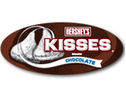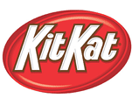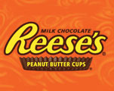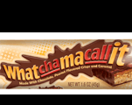

* **Mars**

Mars es una manufacturera mundial de confites, comida para animales y otros productos alimenticios con ventas anuales de 21 billones de dólares anuales. Está catalogada como la sexta compañía más grande de Estados Unidos. La compañía pertenece en su totalidad a la familia estadounidense Mars.



Productos y Marcas:

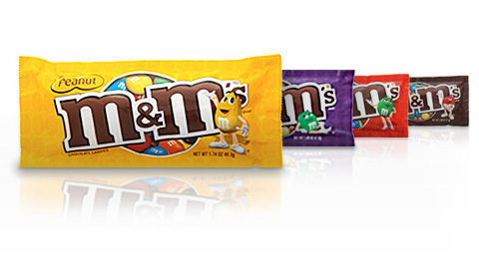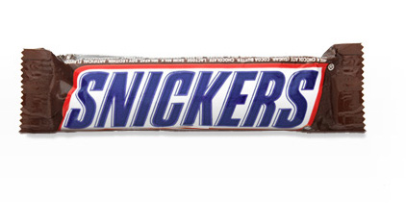

* **Nestlé**

Nestlé S.A es una multinacional de productos alimenticios empacados, fundada y establecida en Vevey, Suiza. Actualmente tiene ingresos superiores a 87 millones de dólares anuales. Se originó en 1905 como la fusión de Anglo-Swiss Milk Company de productos lácteos, establecida en 1866 por los hermanos Page en Charm, Suiza, y la Farine Lactée Henri Nestlé Company establecida en 1866 por henri Nestlé como productora de comida para niños. Las dos guerras mundiales afectaron su crecimiento: durante la primera, la leche en polvo fue ampliamente usada pero la segunda causó que sus ingresos disminuyeran un 30%. Sin embargo, la venta del café instantáneo Nescafé se incrementó por los militares estadounidenses. Después de las guierras, el crecimiento se apalancó enadquisiciones que permitieron expandir su participación en el mercado y tomar el control de muchas marcas conocidas como Maggi, Thomy y Nescafé, que son conocidas mundialmente. Nestlé es la compañía de alimentos más grande del mundo.

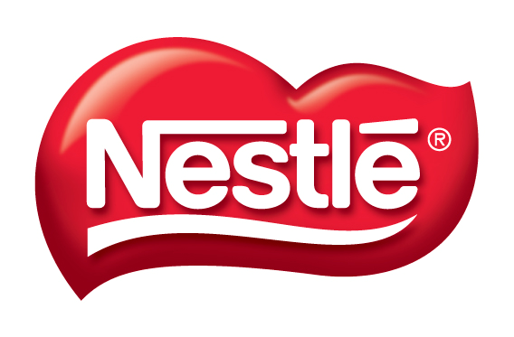

Productos y marcas

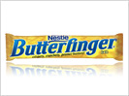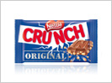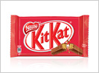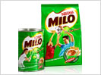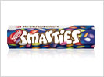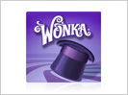

* **Kraft food**

Kraft Foods Inc. es la compañía fabricante de alimentos norteamericana más grande de Estados Unidos y la segunda del mundo. Esta empresa cotiza en la bolsa de Nueva York y pertenece en un 88,1% al Altria Group, que tomó el control de la compañía en 1988, cuando aún se llamaba Philip Morris Companies Inc. La empresa es oriunda de Northfield, Illinois, USA, un suburbio de Chicago. Actualmente, Kraft opera en más de 155 países. En 2007, Kraft Foods, se separó de Altria Group.



Milka (del alemán Milch und Kakao = leche y chocolate) es una marca de chocolate, la más vendida de las que Kraft Foods es propietaria. El chocolate es vendido en forma de barras, huevos de pascua y toda una variedad de formas.

Milka es la marca de chocolate más vendida por Kraft Food. Es vendida en forma de barra sólida, en formas de fechas especiales y en muchas más variedades especiales. Fue creada en 1901 en Austria, por el chocolatero suizao Philippe Suchard como su primera variedad de chocolate en leche.

Esta marca cuenta con un símbolo bien conocido que es la vaca de leche color morado con una campana an su cuello y que usualmente se muestra con un fondo de nevados. Se cree que su nombre viene de combinar las palabras Leche y Cacao en Alemán Milch y Kakao, pero la gente de la época creía que era un tributo a la admiración que su creador tenía a un soprano famoso de la época llamado Milka Ternina. Los chocolates se distinguen fácilmente por su empaque morado.

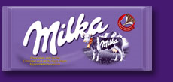

* **Lindt**

Lindt & Sprüngli es una compañía suiza especializada en chocolate. Fue fundada en 1845 por David Sprüngli-Schwarz y su hijo, Rudolf Sprüngli-Ammann.



En 1998, la compañía compró a la compañía de chocolate Ghirardelli, expandiendo la compañía recién comprada a los mercados de todo el mundo. Actualmente Lindt tiene fábricas en Aquisgrán, Alemania; Kilchberg, Suiza, y Stratham, New Hampshire.

## A nivel continental

* **Ah Cacao Real Chocolate**

Ah Cacao Real Chocolate, SA de CV es una marca mexicana de chocolate establecida en la Playa del Carmen, Quintana Roo cerca a Cancún. La compañía se fundó en el 2003 por Mónica Tello, empresaria de Ciudad de México. Hoy en día es una de las únicas compañías que producen chocolate Premium a base de cacao mexicano. Los productos de Ah Cacao son vendidos en México, Estados unidos y Canadá

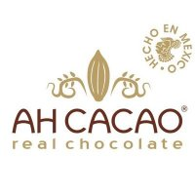

La compañía opera tres tiendas en México bajo el nombre de Ah Cacao Chocolate Café en donde se venden productos de chocolate empacados, bebidas y postres de café y chocolate.

* **El Rey Chocolates**

Chocolates El Rey utiliza para todos sus productos únicamente insumos de grado Premium, por lo que se han ganado el nombre tener el mejor chocolate de Venezuela. La familia Rey es una de las chocolateras más antiguas de Venezuela y sus productos están constantemente cruzando nuevas fronteras y cautivando nuevos consumidores.

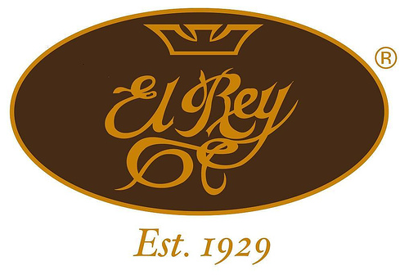

* **Ibarra**

Ibarra es una marca mexicana de chocolate para mesa, producida por la compañía Chocolatera de Jalisco de Guadalajara, Jalisco, México. La compañía produce también otros productos de chocolate, pero la barra de chocolate de Ibarra es su producto más conocido, con una presencia en el mercado mexicano al mismo nivel de marcas internacionales. Usualmente se encuentra en almacenes gourmet.

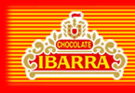

Las tabletas de Ibarra son empacadas en una caja de cartón muy distintiva por su forma de hexágono y sus colores rojo y amarillo. Las letras IBARRA son moldeadas en alto relieve en cada tableta

* **Garoto**

Chocolates Garoto S.A. es una empresa brazilera localizada en Vila Velha, Espírito Santo. La compania fue fundada en 1929 por el inmigrante alemán Heinrich Meyerfreund. En un comienzo, Garoto era una pequenia productora de chocolates y hoy es una de las compompanias productoras de chocolate más grandes de Brasil. Actualmente exporta sus chocolates a muchos países del mundo incluyendo Estados Unidos y son ampliamente distribuidos.

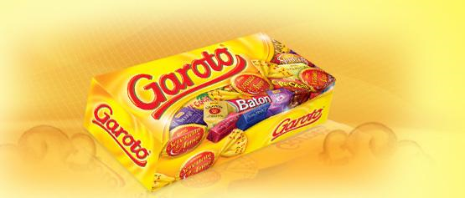

## A nivel nacional

* **Compañía nacional de chocolates**

Comenzó el 12 de abril de 1920 en Medellín, Colombia, como la Compañía de Chocolates Cruz Roja, hoy Compañía Nacional de Chocolates S.A.  Durante los siguientes años logró consolidarse, mejorando sus procesos de producción y renovando sus fábricas ubicadas en Cali, Bogotá y Medellín e instalando una nueva en Bucaramanga.

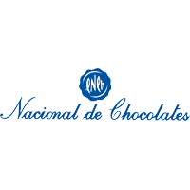

Actualmente es una empresa fortalecida, que ha progresado en el tiempo. Su evolución trae consigo el desarrollo de retos importantes: pasar de tener tres compañías a contar con treinta y cuatro en estos momentos, han logrado consolidar un mercado internacional que cuenta actualmente con once Cordialsas en países como México, Puerto Rico, Guatemala y El Salvador, entre otros. Su propósito es seguir creciendo, para ofrecer sus mayores esfuerzos con los más altos niveles de calidad y excelentes resultados.

Productos y marcas

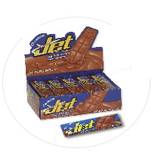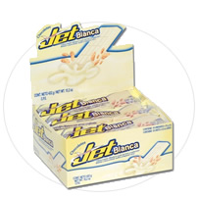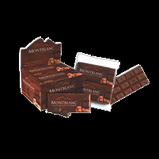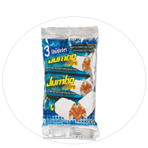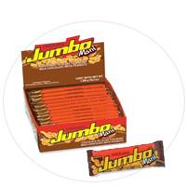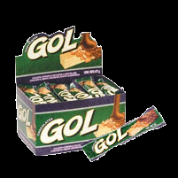

## Lista de Fabricas de Chocolate

Para encontrar una lista completa de fábricas de chocolate, remítase a [8]

# Análisis de Tipología

# Perfil del Consumidor

Después de hacer un análisis de los 10 perfiles de consumidores encontrados en el documento presentado por la cámara de comercio decidimos que vamos a trabajar con los siguientes:

## Unique Sons

* + Estos son personas de 20 a 35 años.
  + Son muy creativos en la creación de su propio estilo.
  + Les gusta ser observados, por lo cual siempre están buscando como expresar su yo.
  + Usan productos de alta calidad para uso domestico del cuerpo.
  + Buscan en buenas marcas autenticidad.
  + Les gusta pasar su tiempo libre en casa.
  + Son personas que cuando salen se transportan en carro o taxi.
  + Les gusta regalarles a los amigos un espacio acogedor en su casa y cocinar para ellos.
  + Sienten la necesidad de expresar su personalidad. Desarrollan “performances” frente al espejo.

## Sense Girls

* + Son mujeres de 25 a 45 años.
  + Se caracterizan por ser refinadas, sensitivas, exóticas.
  + Son muy comprometidas.
  + Orgullosas de mostrar siempre buenos resultados.
  + Crean objetos de decoración para ellas como un toque personal.
  + Tienen un intenso vínculo con su pareja. Y un especial “feeling” con la mamá.
  + Poseen en un vínculo estrecho con las mascotas.
  + Son mujeres que les gusta mucho hacer el plan de “salida solo para mujeres”.
  + Les gusta el Clubbing, salir a sitios como Bogotá Beer Company, para poder tener un buen rato conversando con sus amigas.

La idea es identificar los rasgos que complementan un nicho del otro y asi poder identificar una oportunidad de negocio donde podamos satisfacer necesidades de los dos perfiles.

## Necesidades del consumidor

## Deseo de compra

## Valores diferenciadores

## Revisión del nicho de mercado

# Identificación Oportunidad de Negocio

Luego de analizar el perfil del consumidor, encontramos una oportunidad de negocio al identificar el punto de unión entre nuestros dos nichos de mercado y las características del chocolate que se acoplan a esas necesidades, gustos y deseos.

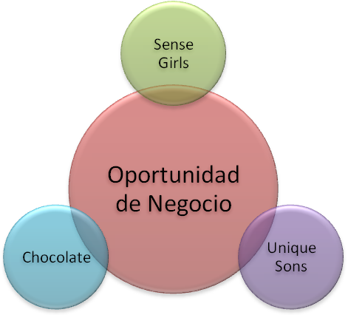

## Quién

Nuestros nichos de Mercado escogidos: Unique sons y Sense girls.

## Con quién

Con el grupo de amigos que pueden a su mismo nicho, pero enfocados a encontrar un momento de unión con el otro nicho

## Cómo

Conceptualmente se quiere dar la idea que sea un regalo o detalle que pueda resaltar los valores de la amistad entre los sujetos.

## Cuándo

Se buscan momentos de esparcimiento, preferiblemente la tarde o la noche, en los cuales se pueda compartir tiempo juntos.

## Dónde

Preferiblemente en un ambiente casero que contenga espacios donde los amigos se puedan reunir compartir juntos. De igual manera puede ser un establecimiento muy exclusivo pero a la vez acogedor en el cual se pueda tener cierta privacidad para compartir en grupo.

# Alternativas de Solución

* Crema dental de Chocolate: nuestro nicho de mercado siempre está enfocado en su salud, en verse y sentirse bien. Los dientes son una imagen que sin duda ayudan a que las personas se sientan bien físicamente. Aprovechando las bondades del chocolate como agente protector contras las caries, esta crema permitirá cuidar los dientes de nuestro mercado objetivo lo que les permitirá sentirse mejor consigo mismos.
* Kit de Chocolate: Este kit pretende convocar y reunir a los amigos de nuestros nichos de mercado con el pretexto de hacer chocolates ellos mismos. El kit trae los ingredientes necesarios para preparar un chocolate exquisito que puede ser disfrutado en cualquier ambiente casero.
* Juegolatoso: Este es un juego de mesa que traería sus piezas básicas de madera, pero el toque secreto es que sus fichas para jugar son fichas de chocolate que se comprar cada vez que se desee jugar. Los chocolates traen diversas formas lo que les indicaría la dinámica de la actividad a realizar. El ganador de cada actividad se llevaría el chocolate en juego.
* Energizante de Chocolate: las bebidas energizante son muy comunes en el medio de nuestro nicho, lo que nos permitiría entrar a competir con las que existen actualmente pero con el diferencial de que esta bebita tiene un sabor exquisito, combinable con cualquier tipo de trago.
* Pastillas de chocolate: Son dulces de chocolate del tamaño de una menta que se derriten en la boca del consumidor y tienen un efecto de animar a las personas. Esto se logra aprovechando las propiedades del Chocolate como se explica en sus características fisiológicas. Sirven para compartir en grupo o para disfrutar en soledad.
* Bar “hágalo usted mismo”: Se trata de un club donde pueden ir personas muy exclusivas, con un ambiente muy acogedor y cómodo. Donde al cliente se le dan todos los ingredientes y herramientas para preparar lo que va a consumir en compañía de su pareja y/o amigos. Todo con base de chocolate.
* Bar convencional: La idea es que en este bar las personas se sientan muy cómodas, tiene un ambiente grato, donde las personas pueden ir a relajarse con sus amigos y/o pareja. Serán atendidos toda la velada por un amable mesero el cual le ofrecerá solo productos con base de Chocolate, coctails, pasa bocas, postres, etc.
* Piscina de Chocolate: Esta se puede instalar en un spa o en un hotel. Esta le brindara al cliente una excelente sesión de terapia relajante. El aroma, la temperatura y el disfrute de jugar con el chocolate le dará a la persona una experiencia bastante relajante. Perfecto para un momento en el que se quiera salir de la rutina.
* Sushi de Chocolate: Un postre exótico, en donde se reúnen diferentes tipos de chocolates combinándolos con otros productos dulces. Se reúnen estos ingredientes y se forman rollos tipo sushi pero en vez de pescado se usa chocolate.
* Choco Boutique: Tienda exclusiva en donde se pueden encontrar productos de chocolates únicos y exclusivos para consumir en casa o regalar.
* La Chocolatería: Espacio en donde las personas pueden ir a consumir algún producto a base de chocolate mientras hablan con sus amigos, pueden consumir bebidas frías y calientes de chocolate, postres de chocolate. Es un lugar similar a “Juan Valdez”, pero en vez de café se utiliza el chocolate.
* Pan de Chocolate: Pan dulce a base de chocolate, en su interior tiene pedazos de chocolate.
* Sándwich de Chocolate: Un sándwich de chocolate en donde se puede armar teniendo varios tipos de chocolate y la persona puede seleccionar que tipos de chocolate desea y se así puede armar su propio sándwich de chocolate.

# Formulación del Proyecto

# Diseño y Materialización

# Materias Primas

# Aspectos críticos en la decisión de compra

# ¿Para qué sirve?

# Imaginarios

# Eficacia del producto

(Beneficios) [pruebas, de gustaciones, encuestas]

# Posición competitiva

(valores de innovación)

# Marca

Nombre, valor más apreciable, distinción con el competidor

Revisar consistencia de la marca como denotador del concepto de negocio, de diseño y de producto

# Servicio y Atención al Cliente

# Atraer y Distinguirse

# Pre venta, Venta y Post venta

6).

- Valores corportativos

- Liderazgo

- Equipo Humano

- Competitividad

- Espiritu Innovador

- Excelencia

- Desarrollo Social

7).

- Plaza, espacio, concepto de negocio

- Canal

- Ubicación geográfica

- Ubicación al interior del local

- Comunicación a realizar para el cliente potencial

8).

- Venta

- Precio de Venta Publico

- Valor que el cliente esta dispuesto a pagar

- Comparación de competencia

- Plan de penetración a través del precio

9).

- Mezcla de Marketing (Producto, precio, plaza y promoción)

- Venta conceptual

10).

- Estructura funcional de la empresa

11).

- Estructura funcional de diseño y desarrollo

- Nuevo producto, mejoramiento de producto, extensión de linea, diversificación

12).

- Unidades Estratégicas del Negocio

- Alianzas (citar según su criterio)

13).

- Plan de promoción y lanzamiento del producto

- Explicar el chocolate en términos del imaginario

# Referencias

1. <http://www.costaricancocoa.com/ES/como_hace_chocolate.html>
2. [http://www.chokladkultur.se/english.htm](http://66.196.80.202/babelfish/translate_url_content?.intl=es&lp=en_es&trurl=http://www.chokladkultur.se/english.htm)
3. <http://www.edualter.org/material/explotacion/unidad5_2.htm>
4. <http://www.zchocolat.com/z34/chocolate/chocolate/historia-del-chocolate.asp>
5. <http://www.taringa.net/posts/info/1020731/Chocolate,-mitos-y-verdades.html>
6. <http://www.consumer.es/web/es/alimentacion/aprender_a_comer_bien/alimentos_a_debate/2003/09/22/65864.php?page=4>
7. <http://www.vitonica.com/alimentos/es-el-chocolate-un-afrodisiaco-parece-que-no>
8. <http://en.wikipedia.org/wiki/List_of_chocolate_manufacturers>
9. <http://thamarapereira.spaces.live.com/Blog/cns!1C1393F182AEC4FA!1052.entry>